POSELITEV LJUBLJANSKEGA BARJA

Prvi so se v letih od okoli 2300 do 1700 p.n.š. (to je bilo obdobje ojezeritve) na Ljubljansko barje naseljevali Mostiščarji, ki so si na jezeru postavljali bivališča na lesenih pilotih.
Kasneje, v obdobju zamočvirjenja, so se ljudje preselili na okoliške hribe in si tam zgradili utrjena gradišča, zato jih imenujemo Gradiščani.
V naravno okolje pa so prvi posegli Rimljani pred približno 2000 leti, ki so izsuševali zemljo, zgradili Nauportus in kasneje Emono.
O prastari poselitvi Ljubljanskega barja je svoje domneve prvi zapisal pisatelj Janez Jalen v delu Bobri, kjer je slikovito opisoval življenje mostiščarjev.

Stalna poselitev barja pa je veliko mlajša, stara naj bi bila le dobrih 250 let, ko se je rimska Emona s svojo južno stranico neposredno naslanjala na rob barja, vzhodna stran mesta pa je segala do Ljubljanice, ki je bila do 19. stoletja pomembna plovna pot. Ker so blizu Podpeči pridobivali marmor, so nekoliko izravnali strugo reke in jo približali južnemu robu barja.
Razmere na Ljubljanskem barju pred načrti za osušitev nazorno prikazujejo jožefinski vojaški zemljevidi, izdelani v 70. letih 18. stoletja. Vič je bil takrat na levem bregu Malega grabna še povsem ločen od Ljubljane.

Danes je na Ljubljanskem barju 43 naselij, gostota poselitve je 451 ljudi na kvadratni kilometer, kar je še vedno več od slovenskega povprečja; delež moških je 47,8 %, žensk pa 52,2 % (vsi podatki iz leta 1991). Ob popisu leta 1869 je na tem področju živelo približno osemkrat manj ljudi kot danes. Največ ljudi se je na barje naselilo v letih od 1961 do 1991, ko se je število prebivalcev povečalo kar za 63,1 %.

Na to povečanje je skoraj v celoti vplivala rast južnega dela Ljubljane.

To ustreza preibližno mejam nekdanje občine Ljubljana Vič – Rudnik. Severna meja te občine je potekala po Aškerčevi cesti, kar je le dobrih 100 m severneje od južnega obzidja Emone na Mirju. Pred 1. svetovno vojno sta bili naseljeni samo območji Krakovega in Trnovega, kjer do 2. svetovne vojne ni živelo več kot 1.000 ljudi.
Do 90. let 20. stoletja se je ta del Ljubljane povečal za več kot tridesetkrat; tako je imel leta 1991 že 50.711 prebivalcev, tudi na račun nastanka nekaterih novih mestnih četrti, naprimer Murgel.

Po 1. svetovni vojni so začele rasti deloma še organizirane mestne četrti, naprimer Sibirija in Galjevica, kasneje pa se je na neposeljenih območnih začela divja rast črnih gradenj. Taka »črna« četrt je danes Rakova Jelša. Gradnja se širi tudi na obeh straneh Ižanske ceste in do danes so črne gradnje segle že za odcep ceste v Črno vas.
Na teh območjih imajo prebivalci v zadnjem času težave s pitno vodo, odvajanjem odpadne vode in drugo komunalno ureditvijo. Velika poplava bi tu prizadela med 5.000 in 10.000 prebivalcev, hkrati pa je to v Ljubljani potresno najbolj ogroženo območje.
Strnjena pozidava se iz Ljubljane širi še na dve strani: na jugozahod prek Viča in Kozarij in na jugovzhod preko Rakovnika in Rudnika. Rudnik je bil Ljubljani priključen leta 1961, Kozarje pa 1982.

Danes živi več kot 70 % vsega prebivalstva barja v južnem delu Ljubljane in na Vrhniki; leta 1991 je imelo 27 naselij manj kot 500 prebivalcev. Štiri naselja so imela med 500 in 1.000 prebivalcev, 10 naselij pa med 1.000 in 2.000 prebivalcev. Štiri od teh naselij (Škofljica - 1758, Brezovica pri Ljubljani - 1795, Ig – 1804 in Borovnica – 2003 prebivalci), so postala nova občinska središča.
Verd se v zadnjem času postopoma zrašča z Vrhniko, tako da ga ne obravnavamo več kot samostojno naselje.

Staro naselje Vrhnika, ki leži v jugozahodnem kotu Ljubljanskega barja, je drugo največje naselje na tem območju in ima 7.019 prebivalcev. Rast Vrhnike je bila v splošnem bolj umirjena od rasti južnega dela Ljubljane, saj je naraščala s povprečno letno rastjo 2,0 %. Hkrati je južni del Ljubljane rastel z 1,7 % letno rastjo.

Na robu Ljubljanskega barja je še osem naselij, ki so v obdobju 1961-1991 rasla s povprečno več kot 2,0 % letno rastjo. Od teh je najhitreje naraščal Dragomer, ki se je razvil v značilno primestno spalno naselje z letno rastjo 4,6 %, na drugi strani, v smeri Grosupljega, pa sta dve taki naselji, Lavrica in Škofljica, katerih letna rast znaša 2,3 %.
Na južnem delu barja je še nekaj spalnih naselij: Borovnica, Preserje, Podpeč in Ig. Skupaj tvorijo nekakšno linearno južno mejo barja, čez katero naselja proti jugu ne rastejo več. Temu območju rečemo tudi iški vršaj, ki je varen pred poplavami, pa tudi površina, ugodna za kmetijstvo, je tukaj največja, kar pojasnjuje tako veliko poselitev območja.

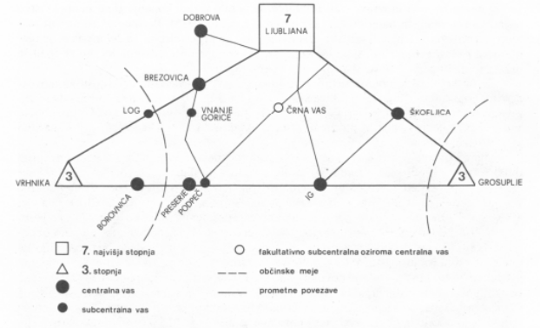

V osrednjem delu Ljubljanskega barja sta samo dve strnjeni naselji, Črna vas in Lipe, ki imata skupaj približno 500 prebivalcev. Nastali sta šele po letu 1830, ko je bila v Črno vas speljana skoraj popolnoma ravna cesta.
Tu še danes gradijo hiše na kolih, tako da zabijajo v zemljo 10 m dolge pilote, ki jih s tanjšim delom obrnejo navzdol in nato zabetonirajo v temelj. V Črni vasi je tudi znamenita cerkev svetega Mihaela arhitekta Jožeta Plečnika, ki je bil tudi sam prebivalec barja, živel je namreč v Trnovem.

V primarnih dejavnostih je bila leta 1991 aktivna slaba desetina zaposlenega prebivalstva. V naseljih južnega, od zaposlitvenih središč najbolj odmaknjenega obrobja barja je v tem sektorju delalo 14 % prebivalstva, dve petini sta delali v sekundarnem sektorju, slaba četrtina pa v terciarnem in prav tako v kvartarnem sektorju.

Iz naselij severovzhodnega in severozahodnega obrobja Ljubljanskega barja so se dnevno vozile na delo štiri petine, iz naselij na južnem obrobju pa tri četrtine zaposlenih.

Viri:
- Perko, Drago, 1998: Slovenija. Pokrajine in ljudje, Mladinska knjiga: Ljubljana.
- www.zrc-sazu.si/smoa/Data/lj_barje.pdf

